**Принудительные работы** на срок до 2 лет со штрафом в размере от 100 тысяч до 200 тысяч рублей или в размере заработной платы или иного дохода осужденного за период от 1 года до 18 месяцев или без такового;

**Лишение свободы** до 2 лет со штрафом в размере от 100 тысяч до 200 тысяч рублей или в размере заработной платы или иного дохода осужденного за период от 1 года до 18 месяцев или без такового.

**Для лиц, совершивших указанные действия** группой лиц, лицом с использованием своего служебного положения, в крупном либо особо крупном размере, группой лиц по предварительному сговору или организованной группой предусмотрена более строгая ответственность.

**О ФАКТАХ НЕЗАКОННОЙ РУБКИ НЕОБХОДИМО**

**СООБЩАТЬ:**

**Дежурная часть УМВД России по Хабаровскому краю:**

+7 (4212) 32-83-40 или **102**

**«Телефон доверия» УМВД России по Хабаровскому краю:**

+7 (4212) 387-387 или **128**

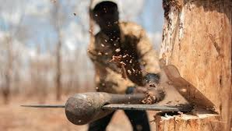

**Прокуратура Хабаровского края**

**ул. Шевченко, д. 6, г. Хабаровск, 680000**

**Телефон: (4212) 32-41-70**

**Факс: (4212) 31-59-15**

**Электронная почта:** [**phk.phk@181mailop.ru**](mailto:phk.phk@181mailop.ru)

***Прокуратура Хабаровского края***



**Буклет**

**Уголовная ответственность**

**юридических лиц за незаконную рубку лесных насаждений на своей территории**

***г. Хабаровск***

***2023 год***

**НЕЗАКОННАЯ РУБКА ЛЕСНЫХ НАСАЖДЕНИЙ**

В соответствии со ст. 16 Лесного кодекса Российской Федерации рубка лесных насаждений — это процесс их спиливания, срубания, срезания, то есть отделение различным способом ствола дерева, стебля кустарника, лиан от корня.

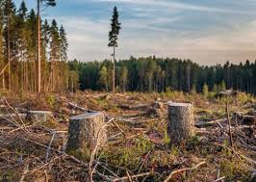

**НЕЗАКОННОЙ РУБКОЙ**

**ЯВЛЯЕТСЯ:**

Рубка деревьев, кустарников в лесах с нарушением требований законодательства (постановление Пленума Верховного Суда РФ от 18.10.2012 № 21), а именно:

- рубка лесных насаждений без оформления необходимых документов (договора аренды, решения о предоставлении лесного участка, проекта освоения лесов, получившего положительное заключение государственной или муниципальной экспертизы, договора купли-продажи лесных насаждений, государственного или муниципального контракта на выполнение работ по охране, защите, воспроизводству лесов);

- в объеме, превышающем разрешенный;

- с нарушением породного или возрастного состава;

- за пределами лесосеки.

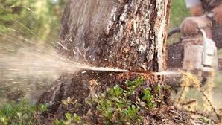

Уголовный кодекс Российской Федерации (далее – УК РФ) предусматривает один вид преступления, связанного с незаконной рубкой: незаконная рубка лесных насаждений (ст. 260 УК РФ).

**Согласно ст. 260 УК РФ НАКАЗАНИЕ ЗА НЕЗАКОННУЮ РУБКУ ЛЕСНЫХ НАСАЖДЕНИЙ:**

**Штраф до 500 тысяч рублей**, или в размере заработной платы или иного дохода осужденного за период до 3 лет, или в размере до стократной суммы взятки с лишением права занимать определенные должности или заниматься определенной деятельностью на срок до 15 лет.

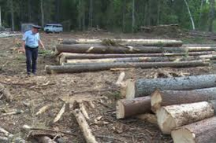

**Исправительные работы** на срок до 2 лет;